令和６年９月19日

関係各位
岩手県立釜石祥雲支援学校長

令和６年度「第２回学校へ行こう週間」（予約制）について（御案内）
時下ますます御健勝のこととお喜び申し上げます。
日頃より本校の教育活動に御支援と御協力をいただき深く感謝申し上げます。
さて、「第２回学校へ行こう週間」は、感染症対策のため下記のとおり予約のみの見学とさせていただきます。申し込みの上、御来校いただきますよう御案内申し上げます。
なお、今後感染症が拡大する状況の場合は、中止とさせていただくことを御了承ください。
記
１ 実施期間 10月21日（月）～10月25日（金）期間中午前中のみ
２ 予約期間 ９月24日（火）～９月30日（月）
３ 見学者人数 各見学時間上限30名
４ 場所及び見学時間
 | 見学１ | 見学２
受付時間 | ９：20～９：30 | 10：20～10：30
見学時間 | ９：30～10：30 | 10：30～11：30

５ 内 容 授業の様子及び施設設備等の見学
６ 予約方法 「学校へ行こう週間見学申込書」（裏面）または電話にて申込みをお願いいたします。
７ その他
- 受付で検温、手指消毒を行います。
- 中履き持参、マスクの着用をお願いします。
- 調理活動の授業の場合は、廊下からの見学となります。
- 授業中の児童生徒の話かけや写真撮影は、御遠慮ください。
- 教育相談は、「学校へ行こう週間」とは別に申し込んでください。

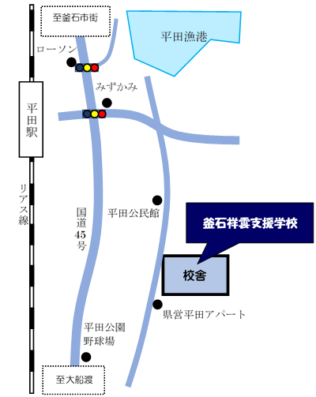

小・中学部担当：副校長 中館 崇裕
TEL（０１９３）２６－６０２４（小・中）
高 等 部担当：副校長 後藤 知恵
TEL（０１９３）２６－６０６５（高）

FAX（０１９３）３６－１９１１（学校）

担 当：教 諭 柿﨑園美

令和６年度「第２回学校へ行こう週間」見学申込書

申込日 令和６年 月 日

【実施期間】
令和６年10月21日(月) ～10月25日（金）期間中午前中のみ

【申込先】
岩手県立釜石祥雲支援学校 〒026-0005 岩手県釜石市平田町３丁目１７００番
小・中学部担当：副校長 中館 崇裕
TEL（０１９３）２６－６０２４（小・中）
高等部担当：副校長 後藤 知恵
TEL（０１９３）２６－６０６５（高）

FAX（０１９３）３６－１９１１（学校）

所属

代表者氏名

連絡先 | TEL：  FAX：
見学希望 | 第１希望 | 月 日（ ）見学１ 見学２ ／ 小・中・高
見学希望 | 第２希望 | 月 日（ ）見学１ 見学２ ／ 小・中・高
※ 集約後、人数調整を行います。第１希望で決定の場合は、特に連絡はいたしません。
第２希望となる場合は、後日連絡いたします。
来校人数 | 大人 名  児童生徒 名
備考

【申込締め切り】 令和６年９月30日（金） ※添書不要です

